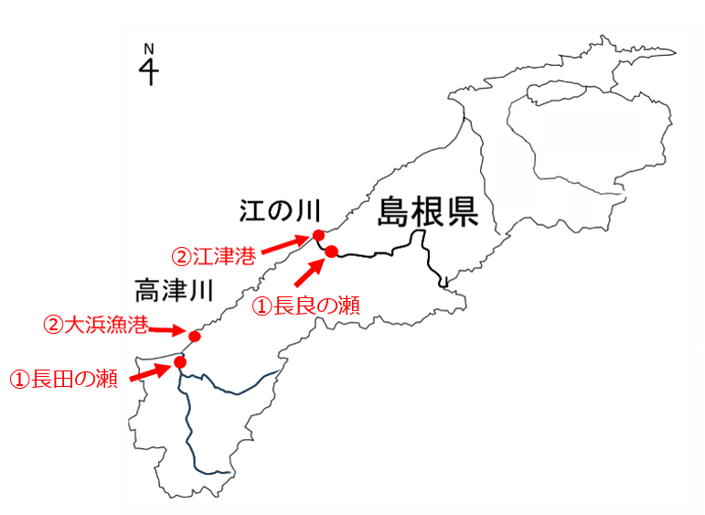
アユ資源回復推進事業の図表
図1 本事業の調査地点
（①：河川環境改善技術の開発、②：ライトトラップによる仔魚の採集）

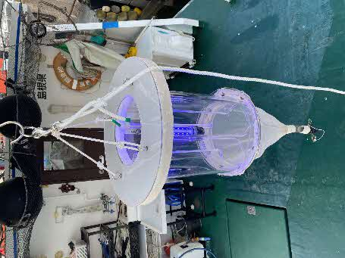
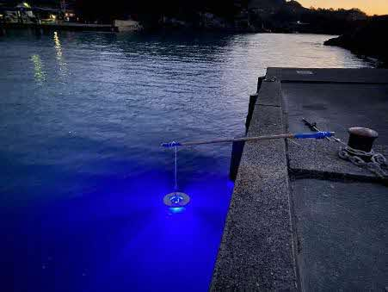
図2 本事業に用いたライトトラップ（左：漁具の外観、右：漁具の設置方法）

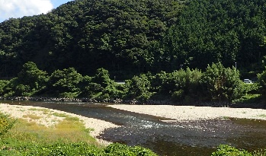
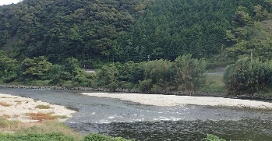
図3 高津川長田の瀬の外観（左：造成前、右：造成後）
左岸
左岸
右岸
右岸

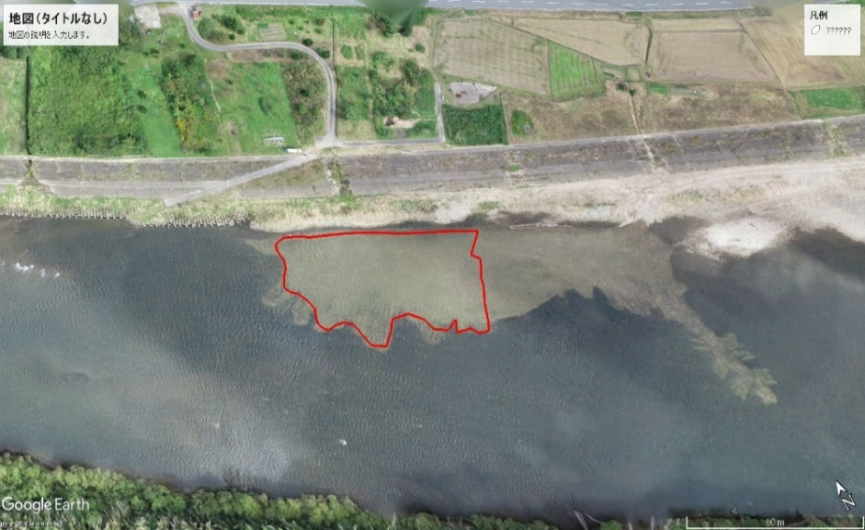
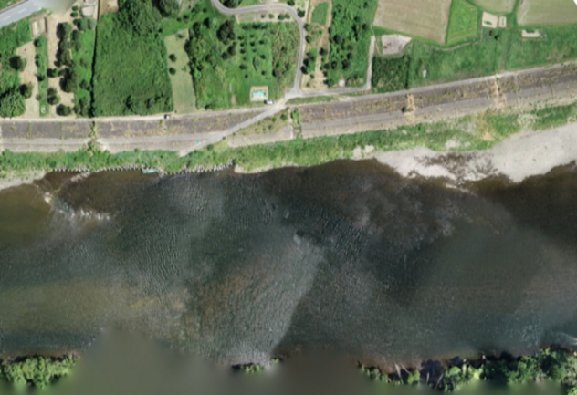
50m
50m
2578 m²
図4 江の川長良の瀬の外観（左：造成前、右：造成後、赤枠は造成範囲）

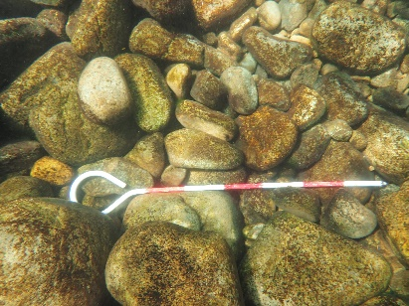
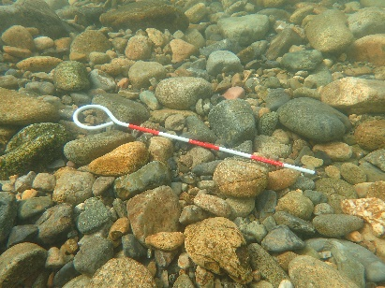
図5 高津川長田の瀬における河床の様子（左：造成前、右：造成後、1目盛5 cm）

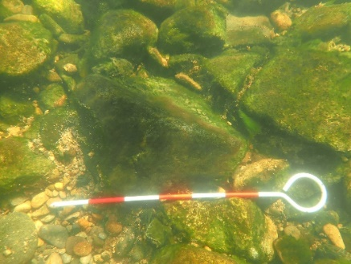
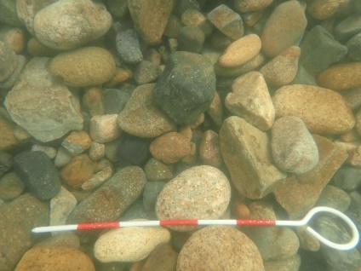
図6 江の川長良の瀬における河床の様子（左：造成前、右：造成後、1目盛5 cm）

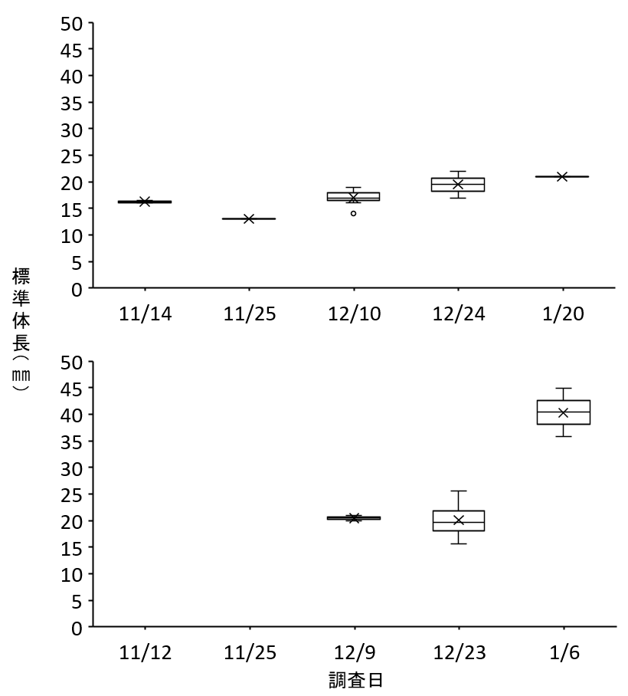
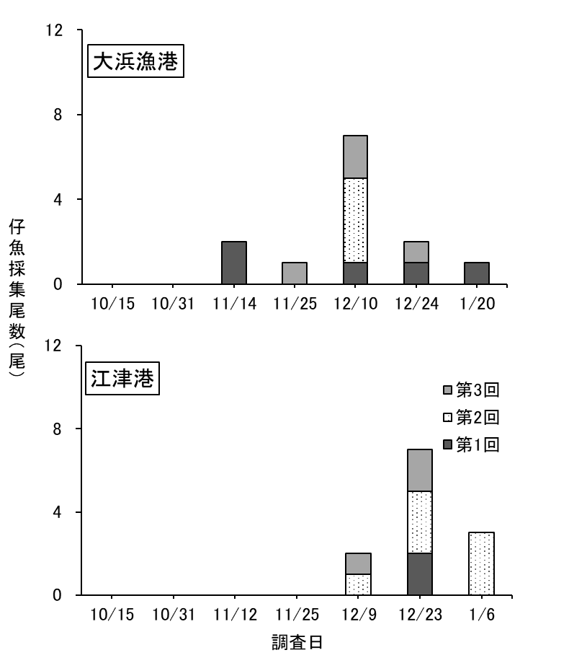
図8 各調査日における仔魚採集尾数推移（上段：大浜漁港、下段：江津港）

図7 各調査日における仔魚採集尾数推移（上段：大浜漁港、下段：江津港）

大浜漁港

江津港

表1 産卵場造成前後における河川環境の変化（平均値±標準偏差）

表2 大浜漁港および江津港における仔魚採集結果

